

**МИНОБРНАУКИ РОССИИ**

**федеральное государственное бюджетное образовательное учреждение**

**высшего образования**

**«Московский государственный технологический университет «СТАНКИН»**

**(ФГБОУ ВО «МГТУ «СТАНКИН»)**

|  |  |
| --- | --- |
| **Институт  информационных технологий** | **Кафедра информационных систем** |

|  |  |  |  |
| --- | --- | --- | --- |
| **Основная образовательная программа 09.03.02 «Информационные системы и технологии»**  **Отчет по дисциплине «Администрирование информационных сетей»** | | | |
| **по лабораторной работе №5** | | | |
|  | | |
|  | | |
| **Проверил**  **преподаватель** |  | **Сосенушкин С.Е.** |
|  | подпись |  |
| **Выполнил**  **студент группы ИДБ-22-06** |  | **Мустафаева П.М.** |
|  | подпись |  |

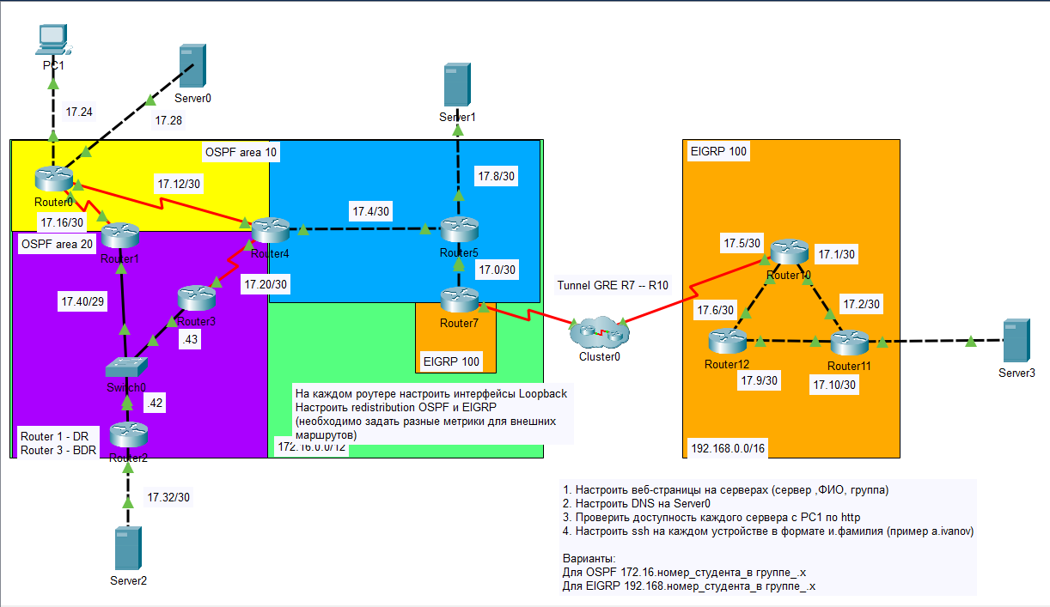

Рис. 1. Схема сети

Таблица 1. Сведения о конфиг­­урации устройств

|  |  |  |  |  |  |
| --- | --- | --- | --- | --- | --- |
| Устройства | Протокол | Интерфейс | IP-адрес | Маска подсети | Шлюз по умолчанию |
| Router 0 | OSPD area 10 | Fa0/0 (p) | 172.16.17.25 | /30 | - |
| Fa0/1 (p) | 172.16.17.29 | /30 | - |
| Se0/1/0 | 172.16.17.17 | /30 | - |
| Se0/1/1 | 172.16.17.14 | /30 | - |
| Router 1 | OSPD area 10  OSPD area 20 | Fa0/0 | 172.16.17.41 | /29 | - |
| Se0/1/0 | 172.16.17.18 | /30 | - |
| Loopback0 | 1.0.0.0 | /32 | - |
| Router 2 | OSPD area 20 | Fa0/0 | 172.16.17.42 | /29 | - |
| Fa0/1 (p) | 172.16.17.33 | /30 | - |
| Router 3 | OSPD area 20 | Fa0/0 | 172.16.17.43 | /29 | - |
| Se0/1/0 | 172.16.17.22 | /30 | - |
| Loopback0 | 2.0.0.0 | /32 | - |
| Router 4 | OSPD area 0  OSPD area 10  OSPD area 20 | Fa0/0 | 192.16.17.6 | /30 | - |
| Se0/1/0 | 172.16.17.13 | /30 | - |
| Se0/1/1 | 172.16.17.21 | /30 | - |
| Router 5 | OSPD area 0 | Fa0/0 | 192.16.17.5 | /30 | - |
| Fa0/1 | 192.16.17.2 | /30 | - |
| E0/0/0 (p) | 192.16.17.9 | /30 | - |
| Router 7 | EIGRP 100  OSPD area 0 | Fa0/0 | 192.16.17.1 | /30 | - |
| Se0/1/0 | 100.0.0.1 | /30 | - |
| Tunnel0 | 192.168.17.13 | /30 | - |
| Router 10 | EIGRP 100 | fa0/0 | 192.168.17.5 | /30 | - |
| fa0/1 | 192.168.17.1 | /30 | - |
| Se0/1/0 | 100.100.0.2 | /30 | - |
| Tunnel0 | 192.168.17.14 | /30 | - |
| Router 11 | EIGRP 100 | fa0/0 | 192.168.17.2 | /30 | - |
| fa0/1 | 192.168.17.10 | /30 | - |
| e0/0/0 (p) | 192.168.17.17 | /30 | - |
| Router 12 | EIGRP 100 | fa0/0 | 192.168.17.6 | /30 | - |
| fa0/1 | 192.168.17.9 | /30 | - |
| Server 0 | - | NIC | 172.16.17.30 | /30 | 172.16.17.29 |
| Server 1 | - | NIC | 172.16.17.10 | /30 | 172.16.17.9 |
| Server 2 | - | NIC | 172.16.17.34 | /30 | 172.16.17.33 |
| Server 3 | - | NIC | 192.168.17.18 | /30 | 192.168.17.17 |
| PC1 | - | NIC | 172.16.17.26 | /30 | 172.16.17.25 |